
IME: ____________________________________________________

PISNO PREVERJANJE ZNANJA IZ MATEMATIKE
DATUM: 16. 4. 2020
1. UREDI ŠTEVILA PO VELIKOSTI.
  ZAČNI Z NAJMANJŠIM. |  | ZAČNI Z NAJVEČJIM.
9, 5, 4, 7, 1 |  | 2, 10, 4, 6, 8
2. POBARVAJ LIKE PO NAVODILU. PREŠTEJ IN ZAPIŠI USTREZNA ŠTEVILA V TABELO.

  •

 •

 •

 •

3. ZAPIŠI PREDHODNIK, ŠTEVILO ALI NASLEDNIK.
1
5
4
10
8

4. IZRAČUNAJ.
8 + 2 = 8 - 6 = 4 + 2 =
3 + 6 = 9 - 4 = 6 - 6 =

2 + 5 - 5 = 8 - 2 - 0 = 6 - 4 + 7 =

- – 3 – 4 = 2 + 6 – 3 = 4 + 0 + 1 =
5. REŠI.
+ 3
– 4
2 |  |  | 8
5 |  |  | 6
0 |  |  | 10

6. OGLEJ SI SLIKE. NA ČRTE NAPIŠI RAČUN IN GA IZRAČUNAJ.





___________________ __________________
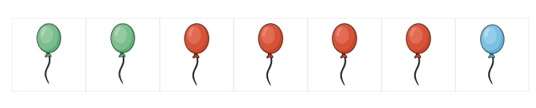

___________________________________________________
7. ZA RAČUN NARIŠI SLIKO. IZRAČUNAJ.
6 + 2 =


8. NAPIŠI RAČUN IN GA IZRAČUNAJ.

KOLIKO NOG IMA SKUPAJ KOKOŠJA DRUŽINA?

___________________________
KOKOŠJA DRUŽINA IMA SKUPAJ ______ NOG.

PRIŠEL SI DO KONCA. SEDAJ SI VSE NALOGE ŠE PREGLEJ.

